
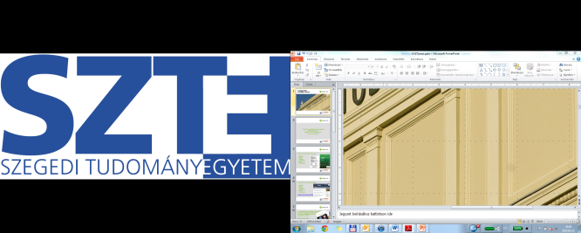
A Szegedi Egyetemi Tudás-sétány továbbfejlesztése az élettudományi infrastruktúra modernizációján keresztül című
TIOP-1.3.1-10/1-2010-0007 azonosító számú projekt
Záró rendezvénye
Időpont: 2014. május 16., péntek, 14:00
Helyszín: SZTE Természettudományi és Informatikai Kar
Szeged, Aradi vértanúk tere 1. Bolyai épület

12:30 Sajtó számára helyszíni bejárás – indulás Aradi vértanúk tere 1.
Előcsarnok
13:45 Regisztráció
14:00 A felújított Bolyai Épület ünnepélyes átadása
A nyertes kivitelező ZÁÉV Építőipari Zrt. vezérigazgatója, Peresztegi
Imre visszaadja a felújított Bolyai épület kulcsát a Szegedi
Tudományegyetem rektorának
14:05 Ünnepélyes szalagátvágás
A szalagot átvágja:
Dr. Lengyel Györgyi, az Emberi Erőforrások Minisztériuma közigazgatási
államtitkára
Prof. Dr. Szabó Gábor akadémikus, rektor
Helyszín: Aradi vértanúk tere 1. Főbejárat
14:20 Ünnepélyes projektzáró rendezvény, “pillanatok a projekt életéből”
Köszöntőt mond:
Dr. Lengyel Györgyi, az Emberi Erőforrások Minisztériuma közigazgatási
államtitkára
Prof. Dr. Lovász László a Magyar Tudományos Akadémia elnöke
Prof. Dr. Szabó Gábor akadémikus, rektor
Dr. Majó Zoltán gazdasági és műszaki főigazgató
Helyszín: Bolyai Díszterem
15:00 Állófogadás
15:15 Szakmai előadás
Előadó: Prof. Dr. Lovász László a Magyar Tudományos Akadémia elnöke

Meghívó

